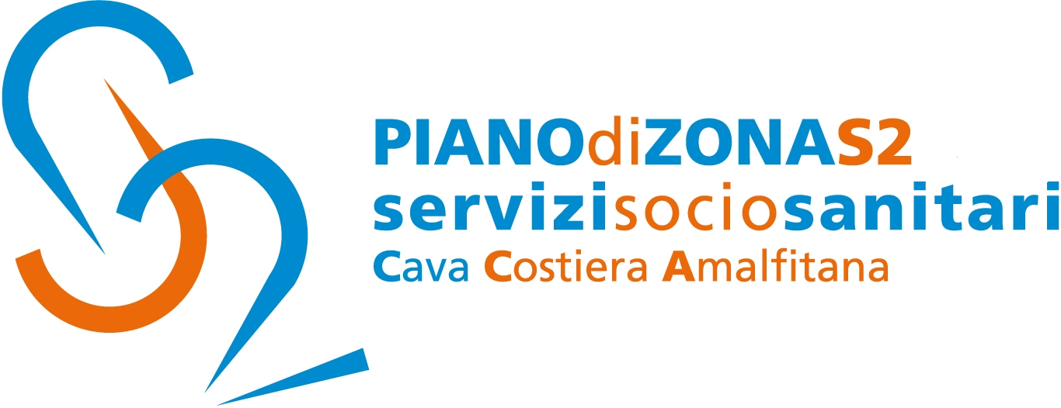

Comunicato Stampa 25 febbraio 2020

Piano di Zona S2: Report attività Centro antiviolenza Costiera amalfitana

Il Piano di Zona Ambito S2 rende noto il report delle attività del Centro anti violenza della Costiera amalfitana.
Dal 2015 l’associazione CIF (Centro Italiano Femminile) gestisce il Centro Antiviolenza a Minori che rappresenta ormai un osservatorio privilegiato sulla violenza contro le donne della Costiera Amalfitana.
Il report è il frutto del lavoro di un’equipe composta da un’assistente sociale, una psicologa, una consulente legale ed una sociologa.
L’equipe di lavoro garantisce regolarmente riservatezza e anonimato; si attiva solo su richiesta delle donne; rispetta le donne e le loro scelte.
In quattro anni di attività sono state accolte 25 donne. Si è trattato di donne prevalentemente italiane (88%), residenti soprattutto a Minori e a Tramonti (28%) o a Maiori e a Ravello (12%). La maggior parte di esse aveva fra i 30 e i 49 anni (80%); per cui si sono collocate nella fascia intermedia di età. Di qui la minima rappresentazione delle donne giovani, al di sotto dei 30 anni (4%) e la poca rappresentazione delle donne adulte, dai cinquanta anni in su (16%).
Il 40% era coniugata, il 32% era separata, mentre il 20% era nubile e l’8% divorziata. Le donne in carico erano in possesso di un’istruzione prevalentemente media-superiore (80%).
La possibilità di autonomia economica è una componente fondamentale dei percorsi di uscita dalla violenza. I dati raccolti hanno mostrato che solo il 32% delle donne avevano un lavoro; del restante 68%, l’8% avevano un impiego saltuario, il 36% non erano occupate e addirittura il 24% erano casalinghe. La maggior parte di esse, prive di un reddito proprio fisso, ha scelto di convivere (36%).
Le donne in carico hanno subito forme multiple di violenza. L’origine di questi comportamenti è assimilabile: gli aggressori agiscono sempre per esercitare e mantenere controllo e sopraffazione.
In questi anni di attività è emerso che il 55% ha subito un tipo di violenza psicologica (umiliazioni, minacce, insulti, controllo sociale, isolamento), il 19% un tipo di violenza fisica (calci, pugni, schiaffi), il 14% un tipo di violenza economica (controllo o privazione del salario, impegni economici imposti, abbandono economico). Il restante 12% delle donne ha vissuto episodi di stalking (condotte reiterate caratterizzate da minacce, molestie, atti persecutori).
Da non sottovalutare che 17 donne su 25 aveva figli che avevano assistito alla violenza direttamente (quando avveniva nel loro campo percettivo), indirettamente (ne erano a conoscenza) e/o ne percepivano gli effetti.
Il numero delle donne che ha sporto denuncia /querela nei confronti del proprio aggressore è uguale al numero di quelle che hanno deciso di non agire (48%); il 4% ha deciso di ritirare la denuncia/querela.
I reati compiuti ai danni delle donne sono stati commessi principalmente da uomini con i quali esse avevano instaurato un legame. Sono stati partner (36%) ed ex partner (28%) o partner conviventi (8%) ed ex partner conviventi (20%). La percentuale elevata delle donne che hanno riferito delle violenze subite dagli ex partner o dagli ex partner conviventi è stata indicativa, ciò significa che la conclusione della relazione non ha implicato inevitabilmente la risoluzione della violenza, ma spesso l’inizio di nuove forme di violenze come vere e proprie persecuzioni.
Gli aggressori avevano un’età compresa prevalentemente tra i 40-59 anni (76%), possedevano un’istruzione media- superiore (76%) e un’occupazione stabile (76%).
E’ stata rilevata una correlazione tra violenza e povertà/etilismo, personalità psicopatica o gelosia.

Le donne che si sono rivolte al Centro Antiviolenza hanno esplicitato più tipi di richiesta. Tali richieste sono risultate fondamentali nell’orientare il percorso concordato di supporto e di accompagnamento. Il 23,4% delle donne ha richiesto informazioni, il 34% consulenza sociale, il 25% sostegno psicologico, l’8% consulenza legale e il 9,5% assistenza al percorso, protezione.
L’equipe di lavoro ha accompagnato le donne nel percorso di emancipazione dalla situazione di violenza puntando al rafforzamento personale con l’acquisizione di strategie di sopravvivenza. Tutte le donne che hanno deciso di essere prese in carico si sono sentite sostenute nella loro storia di maltrattamento o violenza. Nel tempo qualcuna si è allontanata dal servizio, poi, è tornata perché più motivata ad arrivare fino in fondo.
Con preghiera della massima diffusione, si inviano cordiali saluti.

Addetto alla comunicazione
Silvia Lamberti

